|  |
| --- |
| Videotheek/uitleendienst dvd’s |
| Project programmeren 4 |

|  |
| --- |
| Robin Van Roy  21-1-2015 |

Inhoud

**Probleemstelling** 2

Oplossing 2

**Analyse** 3

Klassediagram 3

Use-case diagram 3

Statemachine diagram 4

Sequence diagram: Film uitlenen 4

Activity diagram 5

**Vergelijkbare Oplossingen** 5

**Problemen** 5

**Besluit** 5

# **Probleemstelling**

Ik heb een dvd collectie die ik wil delen met vrienden en familie. Ze weten niet welke dvd’s ik heb.

## Oplossing

Ik wil een videotheek(uitleendienst) maken waar mijn vrienden en familie dvd’s kunnen lenen van mij.

* Beheer (Desktop applicatie)
  + Film toevoegen
  + Genre toevoegen
  + Acteur/Actrice toevoegen
  + Een geleende film terug zetten op ‘niet uitgeleend’
  + Film verwijderen
* Uitleendienst (Web applicatie)
  + Login
  + Een knop om uit te lenen
  + In dezelfde sessie het kunnen cancelen van een film die je hebt geleend.
* Databank dvd’s (titel, duur, acteurs/actrices, genre, beschrijving), acteurs/actrices (naam, films waarin ze spelen), genres
* Technologieën: Java, JPA

# **Analyse**

### Klassediagram

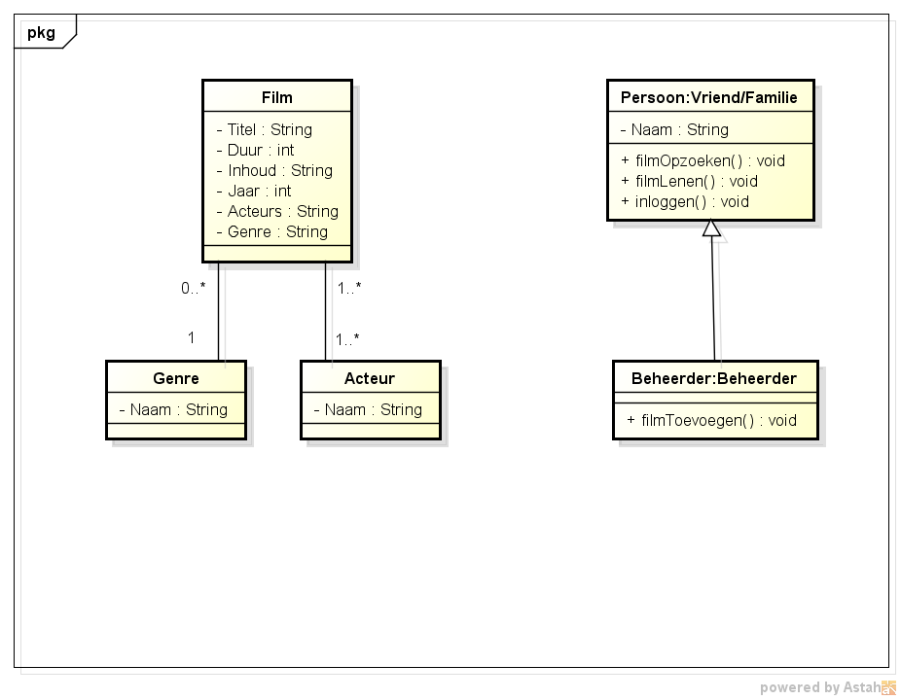

### Use-case diagram

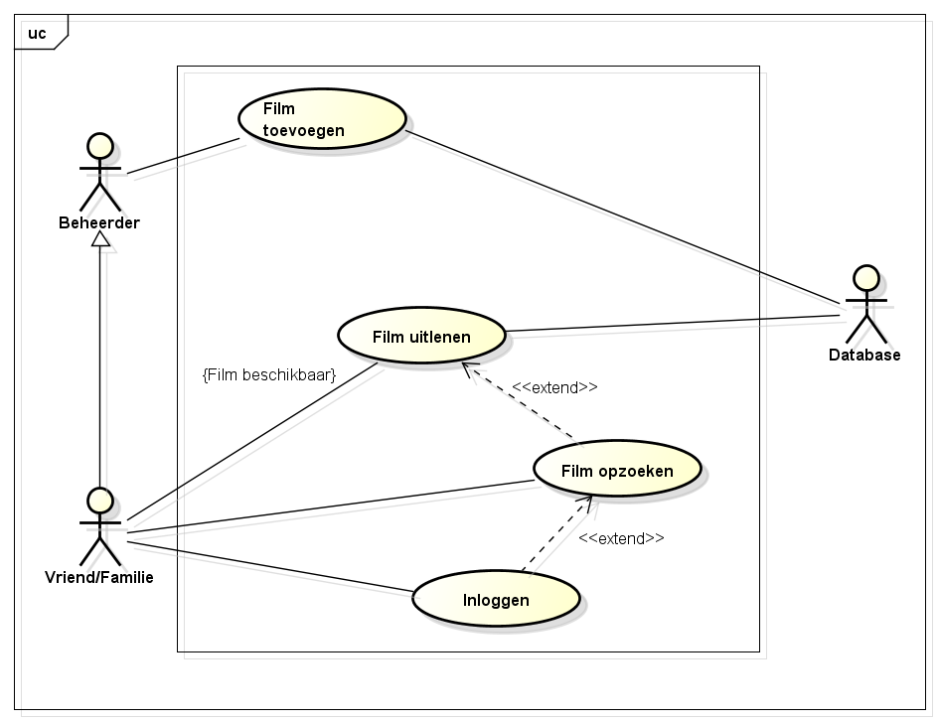

Statemachine diagram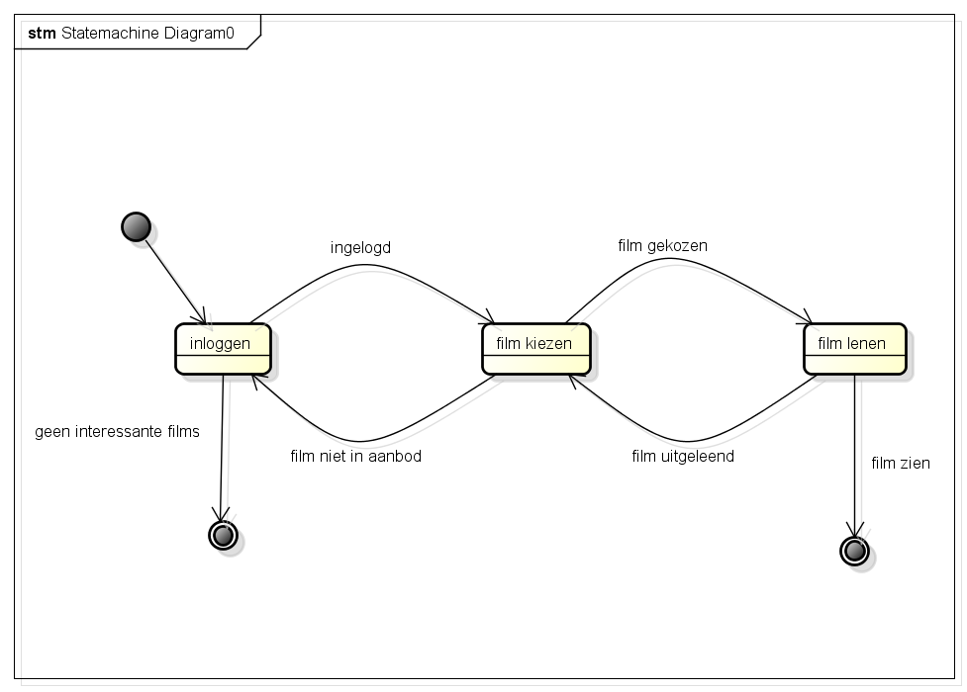

### Sequence diagram: Film uitlenen

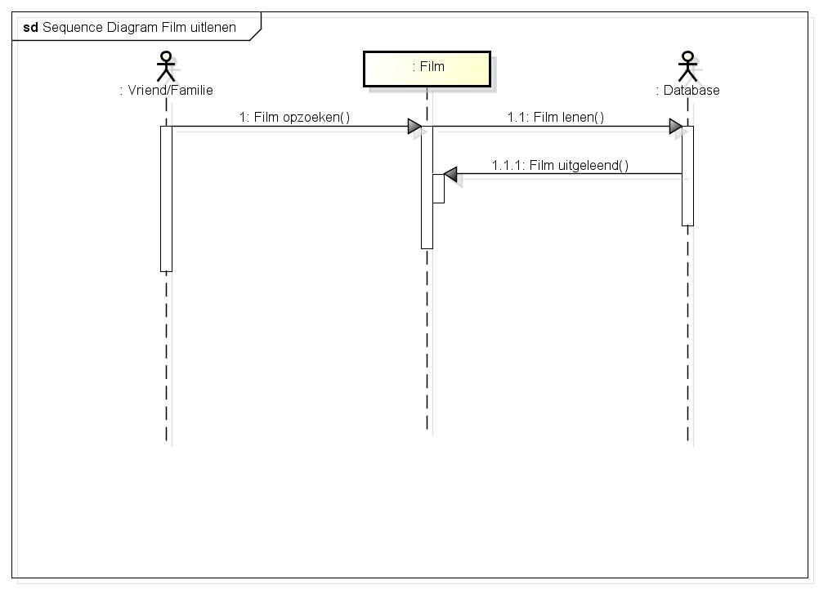

### Activity diagram

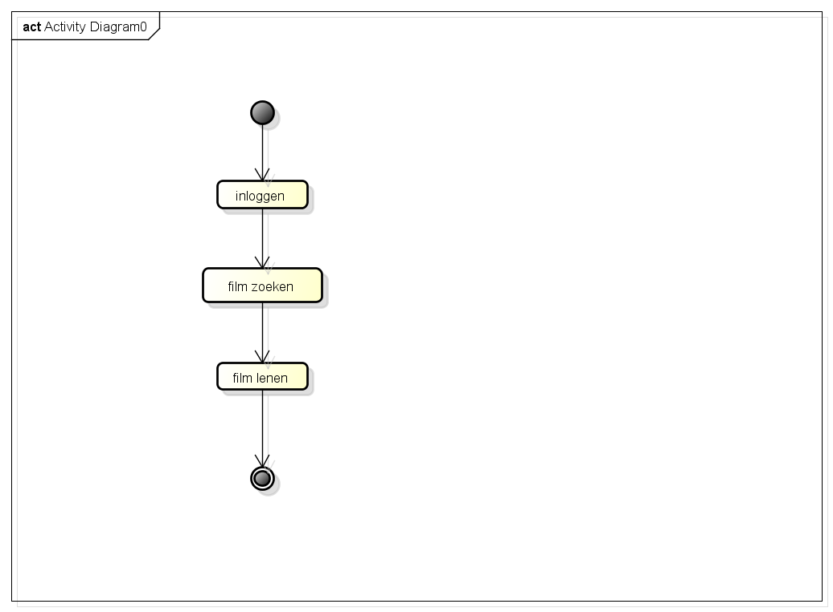

# **Vergelijkbare Oplossingen**

* XBMC: Je kan je collectie films, muziek, … met beheren. En als je het op een extern device zet kan je het allemaal afspelen op een tv, … .
* Er bestaan veel vergelijkbare oplossingen.

# **Problemen**

* In een sessie moet een persoon een film kunnen uitlenen en diezelfde film cancelen.  
  🡪 Eerste idee was om te werken met concurrency.  
  🡪 Heb uiteindelijk gekozen om een lijst op te halen met films die niet zijn uitgeleend. En als er een film wordt uitgeleend, een check te doen of deze al is uitgeleend of niet.

# **Besluit**

Ik ben begonnen met Hibernate maar ben overgeschakeld naar JPA omdat het gemakkelijker is om te gebruiken.

De functionaliteiten die ik wilde steken erin.